

«Нұр Отан» партиясының Қазақстан Республикасы Парламенті Мәжілісіндегі Фракциясы жергілікті өзін-өзі басқару мәселесін талқылады
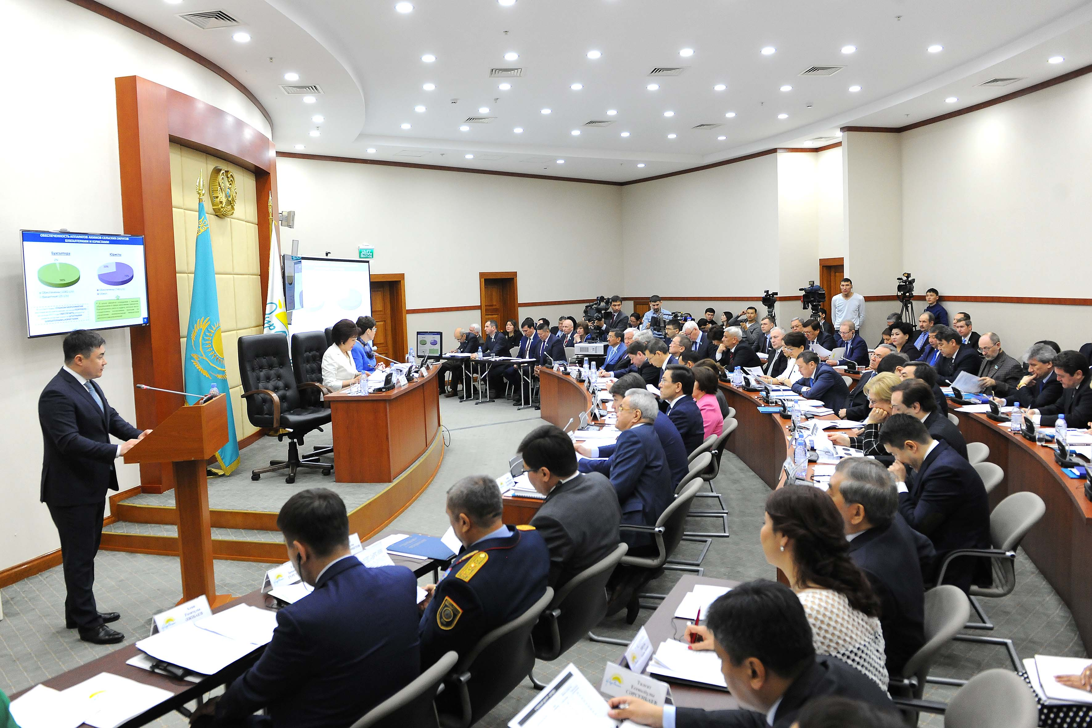

2017 жылғы 17 сәуірде Қазақстан Республикасы Парламенті Мәжілісінде, Қазақстан Республикасы Парламенті Мәжілісі Төрағасының орынбасары, «Нұр Отан» партиясы Фракциясының Жетекшісі Г.И.Исимбаеваның төрағалығымен «Қазақстан Республикасы Президентінің «Қазақстанның үшінші жаңғыруы: жаһандық бәсекеге қабілеттілік» атты халыққа Жолдауы аясында және «100 нақты қадам» Ұлт жоспарының 98 қадамын іске асыру шеңберінде жергілікті өзін-өзі басқарудың дербес бюджетін және коммуналдық меншігін енгізу жөніндегі шаралар туралы» тақырыпта Фракцияның кеңейтілген жиналысы өтті.
Жиналыс жұмысына «Нұр Отан» партиясының хатшысы Н.Н.Годунова, Қазақстан Республикасының Ұлттық экономика министрі Т.М.Сүлейменов, Қазақстан Республикасы Премьер-Министрі Кеңсесі өкілдігінің басшысы және басқа да мемлекеттік органдардың, квазимемлекеттік сектор ұйымдарының және бұқаралық ақпарат құралдарының өкілдері қатысты.
Жиналыс жұмысын ашқан Фракция Жетекшісі Г.И.Исимбаева, Мемлекетіміздің Президенті Нұрсұлтан Әбішұлы Назарбаевтың бастамасымен қабылданған бес институциональдық реформаны іске асыру жөніндегі «100 нақты қадам» Ұлт жоспарының 98 қадамында аудандық маңызы бар қалалар, кенттер, ауылдар, ауылдық округтер деңгейінде дербес бюджет енгізу міндеттері белгіленгендігін және Елбасы бұл міндеттерді іске асыру бағытында ағымдағы жылғы Жолдауында тағы да бірқатар тапсырмалар бергендігін атап өтті.
Сондықтан, қазіргі кезде Мәжілісте қаралып жатқан жергілікті өзін-өзі басқаруды дамыту мәселесі жөніндегі заң жобасының ерекше маңызы барлығын атап өтті.
Фракция жетекшісі, бұл заңды қабылдау ауыл тұрғындарының маңызды қажеттіліктерін қысқа мерзім ішінде қанағаттандыру үшін кең мүмкіншіліктер беретіндігін және ауылдық елді мекендерді сумен қамтамасыз ету, автокөлік жолдарының құрылыстарын салу, күтіп ұстау және жөндеу, мемлекеттік тұрғын үй қорын күтіп сақтауды ұйымдастыруға бюджеттік қаражаттарды пайдалануға мүмкіншілік болатындығын атап өтті.
Сонымен қатар, Заңды қабылдағаннан кейін халықтың күнделікті қажетті мұқтаждықтарын, атап айтқанда, оқушыларды жақын маңдағы мектептерге тегін апарып, алып қайту, ауыр сырқатты адамдарды ауруханаларға жеткізуді ұйымдастыру, әлеуметтік көмекке мұқтаж азаматтарға үйлерінде көмек көрсету сияқты мәселелер шешіледі және осы мәселелердің шешілуіне азаматтар тікелей қатыса алады – деді Фракция Жетекшісі.
Заң жобасын қарау жөніндегі жұмыс тобының жетекшісі, Фракция Жетекшісінің орынбасары А.Е.Базарбаев өз сөзінде Заңды қарау барысында депутаттық корпус және Үкімет бірлесіп қомақты жұмыстар атқарғандығын, сонымен қатар, бірінші рет Фракция мүшелерінің арқасында Үкімет заң қабылданғанға дейін оны нақты іске асыру жөнінде Іс-шаралар жоспарын әзірлегенін айтты.
Қазақстан Республикасының Ұлттық экономика министрі Т.М.Сүлейменов жергілікті өзін-өзі басқарудың дербес бюджетін және коммуналдық меншігін енгізу жөніндегі мүдделі мемлекеттік органдармен бірлесіп Іс-шаралар жоспары әзірленгендігін және бекітілгенін атап өтті.
Өз сөздерінде, Т.М. Сүлейменов және басқа да мемлекеттік органдардың өкілдері IV деңгейдегі бюджетті және коммуналдық меншікті уақытылы және сапалы енгізу жөніндегі барлық жұмыстар Іс-шаралар жоспарында белгіленген мерзімде осы жылдың аяғына дейін іске асырылатындығына депутаттарды сендірді.
Жиналыс барысында мемлекеттік органдар мен квазимемлекеттік сектор ұйымдарының өкілдері ауылдық округтердегі әкімдіктің аппараттарын кадрмен, интернет жүйесімен және компьютерлік жабдықтармен қамтамасыз ету, сондай-ақ мемлекеттік органдардың ақпараттық жүйесінің дайындығы, тіркелмеген жылжымайтын мүліктердің мәліметтерін уақытында өзгерту және жинақтауы туралы айтты.
Жиналыстың қорытындысы бойынша Фракцияның қаулысы қабылданды. Онда Үкіметке тиісті ұсыныстар берілді.

